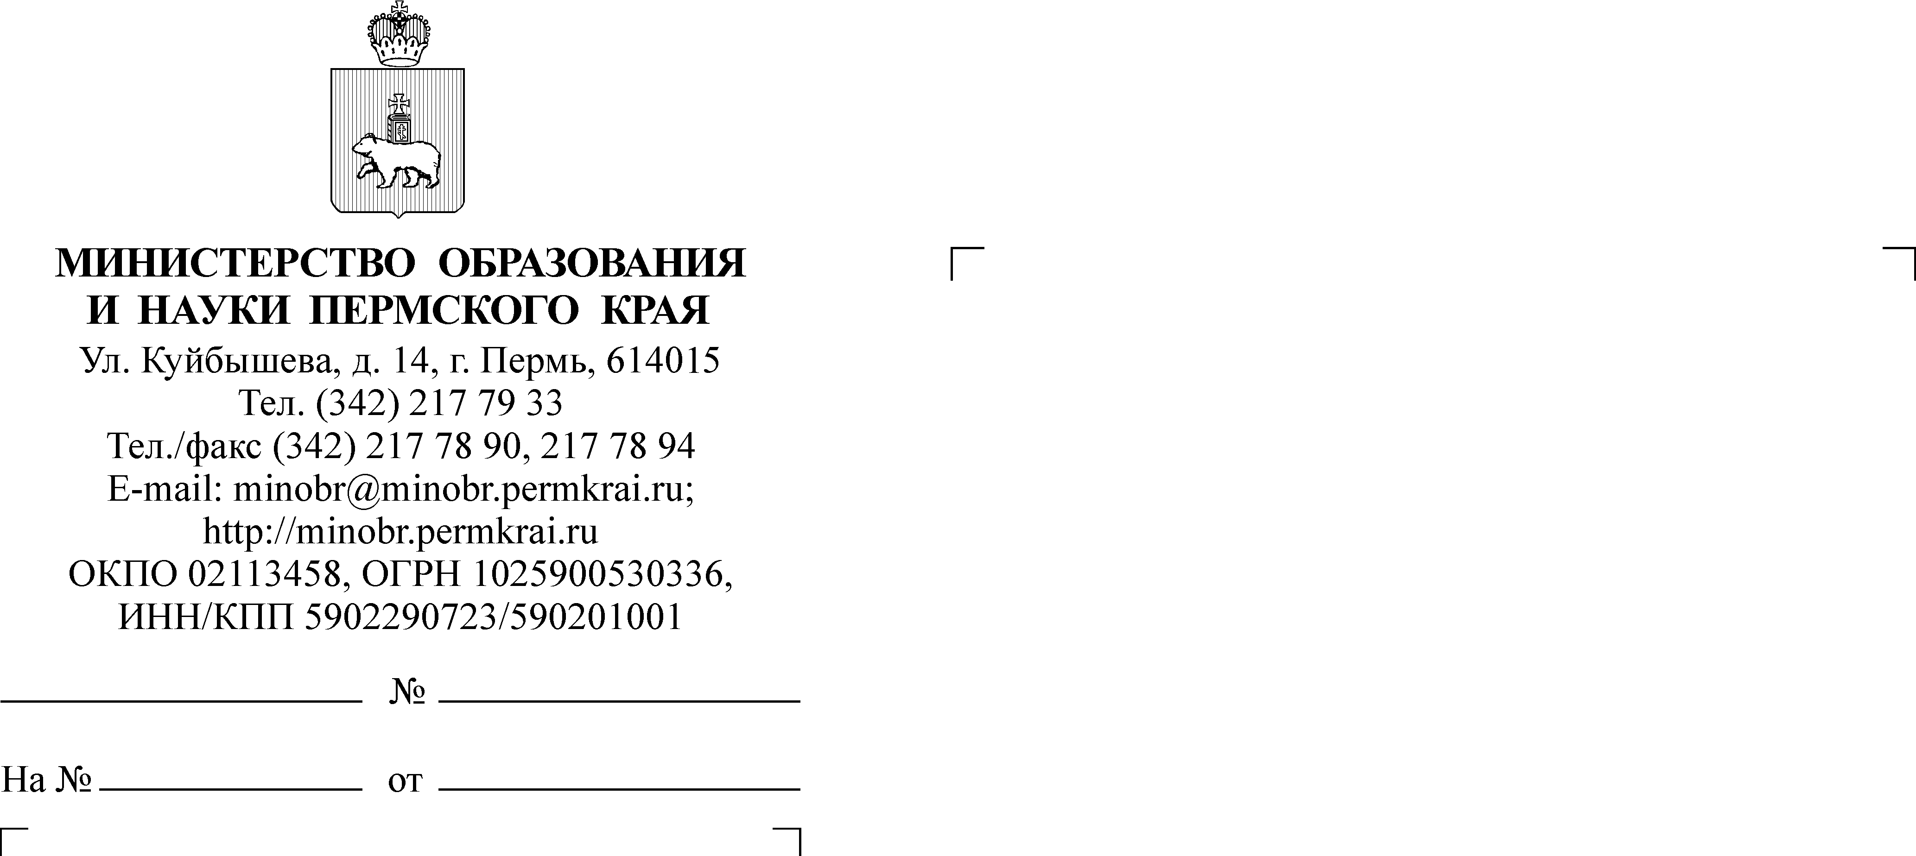

Руководителям органов управления образования городских округов (муниципальных районов и округов)
Пермского края
Руководителям краевых общеобразовательных организаций
(по списку)

О направлении информации по разъяснению правил поведения на объектах железнодорожной инфраструктуры

Уважаемые коллеги!

В соответствии с письмом Горьковской дирекции управления движением – структурного подразделения Центральной дирекции управления движением – филиала ОАО «РЖД» от 28.08.2020 г. № 5020 Министерство образования
и науки Пермского края направляет информацию по вопросам предупреждения травматизма несовершеннолетних граждан на железнодорожном транспорте.
В целях сокращения несчастных случаев на объектах железнодорожного транспорта Горьковской дирекцией управления движением активно проводится организационная и техническая работа. Однако, несмотря на весь комплекс предпринимаемых мер, имеют место быть несчастные случаи на железной дороге, происходящие по вине граждан, грубо нарушающих правила нахождения на объектах железнодорожного транспорта.
Особую тревогу вызывает травмирование несовершеннолетних граждан на железной дороге, поскольку при этом всегда есть вина взрослых, которые
не разъясняют (или недостаточно разъясняют) своим детям реальность угрозы, возможные трагические последствия неосмотрительности, не контролируют, где и с кем дети проводят свободное время, какие развлечения себе выбирают,
а также нередко сами показывают несовершеннолетним не достойный для подражания пример.
Чаще всего дети и подростки травмируются на железной дороге из-за хождения по путям и при попытке пересечь их в неустановленных местах перед приближающимся поездом, от воздействия электротока при несанкционированном подъеме на железнодорожный состав (цистерны)
с целью сделать «селфи».
Подвижной состав, стоящий на путях под контактным проводом является зоной повышенной опасности. Смертельный ожог можно получить, даже
не касаясь контактного провода, достаточно находиться от него на расстоянии менее 2 метров.
При этом несовершеннолетние нередко разговаривают по мобильному телефону или слушают музыку в наушниках, что лишает их возможности услышать звуковые сигналы, подаваемые локомотивной бригадой поезда,
а также сосредоточится и вовремя отреагировать на экстренную ситуацию.
С целью профилактики и предупреждения транспортных происшествий
с несовершеннолетними в зоне движения поездов в период с 31 августа по 30 сентября 2020 года на полигоне Горьковской железной дороги объявлен месячник «Детям – безопасную железную дорогу».
Для проведения профилактической работы с детьми и подростками направляем ссылки на брошюры, памятки, фильмы, мультфильмы
по профилактике непроизводственного травматизма:
мультфильмы https://yadi.sk/d/kKisI53Mn3cIow
видеофильмы https://yadi.sk/d/45ME3chFU1w7_g
брошюры, памятки https://yadi.sk/d/-WyDQT-aAA6JWQ
Просим рассмотреть возможность использования предоставленного материала педагогами образовательных организаций при проведении профилактических бесед на тему формирования навыков безопасного поведения детей на объектах железнодорожной инфраструктуры, опубликовать указанную информацию на официальных страницах образовательных организаций в сети «Интернет».

И.о. заместителя министра Л.Н. Калинчикова

Никитина Марина Раисовна
(342) 217 78 93

